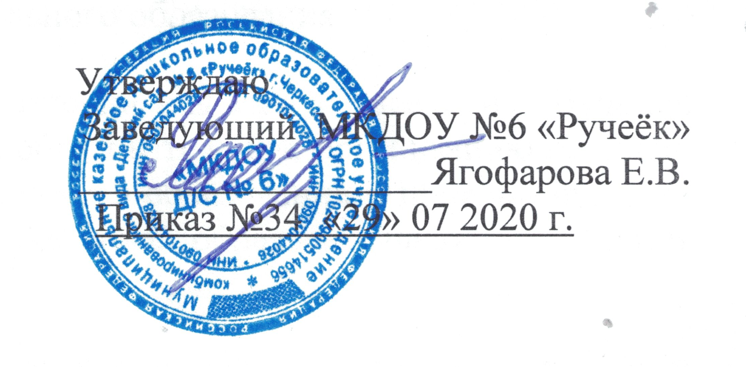

Порядок
приема на обучение по образовательным программам
дошкольного образования
1. Настоящий Порядок приема на обучение по образовательным программам дошкольного образования (далее - Порядок) разработан в соответствии с приказом Управления образования Мэрии города Черкесска от 14.07.2020г. №190-од и определяет правила приема граждан Российской Федерации в Муниципальное казенное дошкольное образовательное учреждение комбинированного вида «Детский сад №6 «Ручеёк», осуществляющие образовательную деятельность по образовательным программам дошкольного образования (далее – МКДОУ «Детский сад №6 «Ручеёк»).
2. Прием иностранных граждан и лиц без гражданства, в том числе соотечественников за рубежом, в МКДОУ «Детский сад №6 «Ручеёк» за счет бюджетных ассигнований федерального бюджета, бюджета Карачаево-Черкесской республики и бюджета муниципального образования города Черкесска осуществляется в соответствии с международными договорами Российской Федерации, Федеральным законом от 29 декабря 2012 г. N 273-ФЗ "Об образовании в Российской Федерации" (Собрание законодательства Российской Федерации, 2012, N 53, ст. 7598; 2020,№9,ст1137), приказом Министерства просвещения Российской Федерации от 15.05.2020 года № 236 «Об утверждении Порядка приема на обучение по образовательным программам дошкольного образования», приказом Управления образования
мэрии города Черкесска от 14.07.2020г. №190-од «Об утверждении Порядка приема на обучение по образовательным программам дошкольного образования» на территории муниципального образования города Черкесска и настоящим Порядком.
3. Правила приема в МКДОУ «Детский сад №6 «Ручеёк» устанавливаются в части, не урегулированной законодательством об образовании, образовательной организацией самостоятельно.
4. Правила приема на обучение в МКДОУ «Детский сад №6 «Ручеёк» должны обеспечивать прием в образовательную организацию всех граждан, имеющих право на получение дошкольного образования.
Правила приема в МКДОУ «Детский сад №6 «Ручеёк» на обучение должны обеспечивать также прием в образовательную организацию граждан, имеющих право на получение дошкольного образования и проживающих на территории, за которой закреплена указанная образовательная организация (далее - закрепленная территория).
Проживающие в одной семье и имеющие общее место жительства дети имеют право преимущественного приема в муниципальные образовательные организации, в которых обучаются их братья и (или) сестры.
5. В приеме в МКДОУ «Детский сад №6 «Ручеёк» может быть отказано только по причине отсутствия в ней свободных мест, за исключением случаев, предусмотренных статьей 88 Федерального закона от 29 декабря 2012 г. N 273-ФЗ "Об образовании в Российской Федерации" (Собрание законодательства Российской Федерации, 2012, N 53, ст. 7598; 2019, №30, ст.4134). В случае отсутствия мест в МКДОУ «Детский сад №6 «Ручеёк» родители (законные представители) ребенка для решения вопроса о его устройстве в другую образовательную организацию обращаются непосредственно в орган местного самоуправления, осуществляющий управление в сфере образования.
6. МКДОУ «Детский сад №6 «Ручеёк» обязана ознакомить родителей (законных представителей) со своим уставом, лицензией на осуществление образовательной деятельности, с образовательными программами и другими документами, регламентирующими организацию и осуществление образовательной деятельности, права и обязанности воспитанников.
Копии указанных документов, информация о сроках приема документов, указанных в пункте 9 настоящего Порядка, размещаются на информационном стенде МКДОУ «Детский сад №6 «Ручеёк» и на официальном сайте МКДОУ «Детский сад №6 «Ручеёк» в информационно -телекоммуникационной сети «Интернет».
МКДОУ «Детский сад №6 «Ручеёк» размещает на информационном стенде образовательной организации и на официальном сайте образовательной организации распорядительный акт органа местного самоуправления муниципального городского округа о закреплении образовательных организаций за конкретными территориями муниципального городского округа, издаваемый не позднее 1 апреля текущего года (далее - распорядительный акт о закрепленной территории).
Факт ознакомления родителей (законных представителей) ребенка, в том числе через официальный сайт образовательной организации, с указанными документами фиксируется в заявлении о приеме в образовательную организацию и заверяется личной подписью родителей (законных представителей) ребенка.
7. Прием в МКДОУ «Детский сад №6 «Ручеёк» осуществляется в течение всего календарного года при наличии свободных мест.
8. Прием в МКДОУ «Детский сад №6 «Ручеёк» осуществляется по направлению органа местного самоуправления посредством использования региональных информационных систем, указанных в части 14 статьи 98 Федерального закона от 29 декабря 2012 г. №273-ФЗ «Об образовании в Российской Федерации».
Документы о приеме подаются в муниципальную образовательную организацию, в которую получено направление в рамках реализации государственной и муниципальной услуги, предоставляемой органами исполнительной власти субъектов Российской Федерации и органами местного самоуправления, по приему заявлений, постановке на учет и зачислению детей в образовательные организации, реализующие основную образовательную программу дошкольного образования (детские сады).
Уполномоченным органом местного самоуправления, а также по решению указанного органа подведомственной ему организацией родителю (законному представителю) ребенка предоставляется на бумажном носителе и (или) в электронной форме через единый портал государственных и муниципальных услуг и (или) региональные порталы государственных и муниципальных услуг следующая информация:
- о заявлениях для направления и приема (индивидуальный номер и дата подачи заявления);
- о статусах обработки заявлений, об основаниях их изменения и комментарии к ним;
- о последовательности предоставления места в муниципальной образовательной организации;
- о документе о предоставлении места в муниципальной образовательной организации;
- о документе о зачислении ребенка в муниципальную образовательную организацию.
9. Направление и прием в образовательную организацию осуществляется по личному заявлению родителя (законного представителя) ребенка.
Заявление для направления в муниципальную образовательную организацию предоставляется в орган местного самоуправления на бумажном носителе и (или) в электронной форме через единый портал государственных и муниципальных услуг и (или) региональные порталы государственных и муниципальных услуг.
Заявление о приеме предоставляется в образовательную организацию на бумажном носителе и (или) в электронной форме через единый портал государственных и муниципальных услуг и (или) региональные порталы государственных и муниципальных услуг.
В заявлении для направления и (или) приема родителями (законными представителями) ребенка указываются следующие сведения:
а) фамилия, имя, отчество (последнее - при наличии) ребенка;
б) дата рождения ребенка;
в) реквизиты свидетельства о рождении ребенка;
г) адрес места жительства (места пребывания, места фактического проживания) ребенка;
д) фамилия, имя, отчество (последнее - при наличии) родителей (законных представителей) ребенка;
е) реквизиты документа, удостоверяющего личность родителя (законного представителя) ребенка;
ж) реквизиты документа, подтверждающего установление опеки (при наличии);
з) адрес электронной почты, номер телефона родителей (законных представителей) ребенка;
и) о выборе языка образования, родного языка из числа народов Российской Федерации, в том числе русского языка как родного языка;
к) о потребности в обучении ребенка по адаптированной образовательной программе дошкольного образования и (или) в создании специальных условий для организации обучения и воспитания ребенка- инвалида в соответствии с индивидуальной программой реабилитации инвалида (при наличии) ;
л) о направленности дошкольной группы;
м) о необходимом режиме пребывания Ребенка;
н) о желаемой дате приема на обучение.
В заявлении для направления родителями (законными представителями) ребенка дополнительно указываются сведения о муниципальных образовательных организациях, выбранных для приема, и о наличии права на специальные меры поддержки (гарантии) отдельных категорий граждан и их семей (при необходимости).
При наличии у ребенка братьев и (или) сестер, проживающих в одной семье и имеющих общее с ним место жительства, обучающихся в муниципальной образовательной организации, выбранной родителем (законным представителем) для приема ребенка, его родители (законные представители) дополнительно в заявлении для направления указывают фамилию(-ии), имя(имена), отчество(-а) (последнее – при наличии) братьев и (или) сестер.
Для направления и/или приема в образовательную организацию родители (законные представители) ребенка предъявляют следующие документы:
документ, удостоверяющий личность родителя (законного представителя) ребенка, либо документ, удостоверяющий личность иностранного гражданина или лица без гражданства в Российской Федерации в соответствии со статьей 10 Федерального закона от 25 июля 2020 г. №115-ФЗ «О правовом положении иностранных граждан в Российской Федерации» (Собрание законодательства Российской Федерации, 2002, №30, ст.3032);
свидетельство о рождении ребенка или для иностранных граждан и лиц без гражданства- документ(-ы), удостоверяющий(-е) личность ребенка и подтверждающий(е) законность представления прав ребенка;
документ, подтверждающий установление опеки (при необходимости);
свидетельство о регистрации ребенка по месту жительства или по месту пребывания на закрепленной территории или документ, содержащий сведения о месте пребывания, месте фактического проживания ребенка;
документ психолого-медико-педагогической комиссии (при необходимости);
документ, подтверждающий потребность в обучении в группе оздоровительной направленности (при необходимости).
Родители (законные представители) ребенка, являющиеся иностранными гражданами или лицами без гражданства, дополнительно предъявляют документ, подтверждающий право заявителя на пребывание в Российской Федерации. Иностранные граждане и лица без гражданства все документы представляют на русском языке или вместе с заверенным переводом на русский язык.
Для приема родители (законные представители) ребенка дополнительно предъявляют в МКДОУ «Детский сад №6 «Ручеёк» медицинское заключение.
Копии предъявляемых при приеме документов хранятся в образовательной организации.
10. Дети с ограниченными возможностями здоровья принимаются на обучение по адаптированной образовательной программе дошкольного образования только с согласия родителей (законных представителей) ребенка и на основании рекомендаций психолого-медико-педагогической комиссии.
11. Требование представления иных документов для приема детей в МКДОУ «Детский сад №6 «Ручеёк» в части, не урегулированной законодательством об образовании, не допускается.
12. Заявление о приеме в МКДОУ «Детский сад №6 «Ручеёк» и копии документов регистрируются руководителем МКДОУ «Детский сад №6 «Ручеёк» или уполномоченным им должностным лицом, ответственным за прием документов, в журнале приема заявлений о приеме в МКДОУ «Детский сад №6 «Ручеёк». После регистрации родителю (законному представителю) ребенка выдается документ, заверенный подписью должностного лица образовательной организации, ответственного за прием документов, содержащий индивидуальный номер заявления и перечень представленных при приеме документов.
13. Ребенок, родители (законные представители) которого не представили необходимые для приема документы в соответствии с пунктом 9 настоящего Порядка, остается на учете и направляется в муниципальную образовательную организацию после подтверждения родителем (законным представителем) нуждаемости в предоставлении места.
14. После приема документов, указанных в пункте 9 настоящего Порядка, МКДОУ «Детский сад №6 «Ручеёк» заключает договор об образовании по образовательным программам дошкольного образования (далее - договор) с родителями (законными представителями) ребенка.
15. Руководитель МКДОУ «Детский сад №6 «Ручеёк» издает распорядительный акт о зачислении ребенка в МКДОУ «Детский сад №6 «Ручеёк» (далее - распорядительный акт) в течение трех рабочих дней после заключения договора. Распорядительный акт в трехдневный срок после издания размещается на информационном стенде МКДОУ «Детский сад №6 «Ручеёк». На официальном сайте МКДОУ «Детский сад №6 «Ручеёк» в сети Интернет размещаются реквизиты распорядительного акта, наименование возрастной группы, число детей, зачисленных в указанную возрастную группу.
После издания распорядительного акта ребенок снимается с учета детей, нуждающихся в предоставлении места в муниципальной образовательной организации.
16. На каждого ребенка, зачисленного в МКДОУ «Детский сад №6 «Ручеёк», оформляется личное дело, в котором хранятся все предоставленные родителями (законными представителями) ребенка документы.

